无标题-4

|  |  |  |  |
| --- | --- | --- | --- |
| XX商城系统需求设计文档 | | | |
| ■ 文档编号 |  | ■ 密级 | 商业机密 |
| ■ 版本编号 | V1.0 | ■ 日期 | xxxx年xx月xx日 |



|  |
| --- |
| © 2021 绿盟科技 |

|  |
| --- |
| ■ 版权声明 |
| 本文中出现的任何文字叙述、文档格式、插图、照片、方法、过程等内容，除另有特别注明，版权均属**绿盟科技**所有，受到有关产权及版权法保护。任何个人、机构未经书面授权许可，不得以任何方式复制或引用本文的任何片断。 |

|  |  |  |  |
| --- | --- | --- | --- |
| ■ 版本变更记录 | | | |
| 时间 | 版本 | 说明 | 修改人 |
| 2021-01-27 | V1.0 | 文档创建 | 高鹏 |
|  |  |  |  |

|  |
| --- |
| ■ 适用性声明 |
| 本文档为北京神州绿盟信息安全科技股份有限公司（以下简称“绿盟科技”）在开发过程中需求设计文档，适用于相关技术人员在开发系统时参考。 |

|  |
| --- |
| 目录 |
| 一. 概述 1  1.1 目的 1  1.2 范围 1  1.3 术语定义 1  1.4 运行环境 1  二. 需求说明 2  2.1 系统功能流程 2  2.1.1 系统功能层次模块图 3  2.2 前台商店功能 3  2.2.1 商品分类检索 3  2.2.2 个人信息维护 4  2.2.3 购物车 4  2.2.4 订单生成 4  2.2.5 订单查询 4  2.2.6 辅助功能 4  2.3 后台商城管理功能 4  三. 技术要求 5  3.1 系统架构 5  3.2 验收标准 5  3.3 说明 5  3.4 参考 6 |

|  |
| --- |
| 表格索引 |
| 表 1.1 运行环境 1 |

|  |
| --- |
| 插图索引 |
| 图 2.1 业务流程图 2  图 2.2 系统功能层次模块图 3 |

1. 概述
   1. 目的

本说明书目的在于明确说明系统需求，界定系统实现功能的范围，指导系统设计以及编 码。 本说明书的预期读者为：XXX，XXX 项目经理，系统分析员，系统设计人员，开发工程 师，测试经理以及测试设计人员等。

* 1. 范围

系统包括的范围：系统结构流程、前台结构、后台结构。

* 1. 术语定义

购物车、订单、商品

* 1. 运行环境

运行环境

|  |  |  |
| --- | --- | --- |
| 类型 | 名称 | 版本 |
| 操作系统 | Windows/Linux/Unix | 不限 |
| 数据库平台 | Oracle/Mysql/postgres | 不限 |
| 应用平台 | Tomcat | 不限 |
|  | JDK | 1.8以上 |
|  | Docker | 不限 |

硬件环境不限制，跑起来就行。

1. 需求说明
   1. 系统功能流程

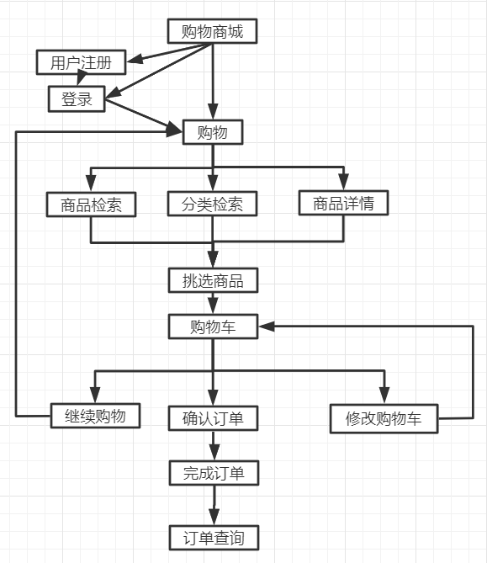

业务流程图

* + 1. 系统功能层次模块图

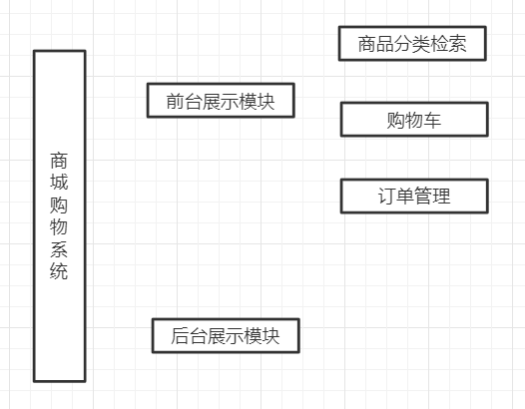

系统功能层次模块图

这里只做前台展示模块，对于后台模块不做要求，对于后台数据的增删查改，直接从数据库修改就行，这里不做过多要求

* 1. 前台商店功能

此功能是用于客户浏览界面，及对购物的流程显示。

* + 1. 商品分类检索

商品的类别由店主自行在网店管理系统中设定。

在检索中，当查询到某一级分类时，自动显示该级别以及其所有子类别下的商品。

* + 1. 个人信息维护

利用该功能可以维护用户个人的信息

* + 1. 购物车

选中商品后，只要点选“购买”按钮，商品自动进入购物车。 在购物车中可自由调整购买商品的数量，即时计算采购金额。

* + 1. 订单生成

在购物车中确认所购商品的品种和数量后，可进入订单确认。确认所购商品和送货方式、 付款方式等资料，确认后生成订单。生成的订单明细清楚，应付款项清晰明了。

* + 1. 订单查询

会员可以随时查询定单的当前处理情况，也可以查询已经成交的历史订单。

* + 1. 辅助功能

包括会员资料修改，密码修改，头像上传等等。

* 1. 后台商城管理功能

对于后台管理，这里不做过多要求，涉及到的数据可以直接从数据库中进行增删查改。

1. 技术要求
   1. 系统架构

在系统架构选型上面，不要使用structs、structs2、hiberate，主要是这些框架的弊端较多，客户侧系统使用的较少，当前由于任务紧张，没有学习的必要，有兴趣的同学可以后续学习，这里不做要求，可以使用SSM（spring+springMVC+mybatis）等成熟框架开发，也可以写个简单的java web项目，除明确禁止使用的框架，其他框架小组内自行协商，各组根据自身能力进行分工，团队协助开发。

可以采用容器（docker）等形式进行提供web站点运行环境，使用容器的目的是方便大家构建漏洞挖掘的环境，也方便开发和运维。

对于UI不做要求，最低要求是后端实现具体功能，前端能看就行。

代码托管使用git/svn，托管平台不限，组内自行协商，构建工具为maven/gradle，二选一即可。

* 1. 验收标准

1. 按照商城前台要求，完成相关模块编码
2. 商城稳定运行
3. 每个人都需要提交代码，通过git或者svn提交的记录进行考核
4. 线下审计课程授课完成后，各组交换商城项目源码，进行源代码审计，

注意：后续课程安排如果出现变化，会及时和各位学员进行同步的。

* 1. 说明

整个项目的要求最低，没有刻意为难大家，给大家预留的时间很长，大家可以根据自身能力和学习进度进行团队协作开发，主要目的是为了培养大家以研发人员的视角体会如何写bug，对于bug或者漏洞常见的位置有大致的掌握，这样的话方便我们审计人员进行代码审计，提高审计效率，最后需要大家对自己写的东西进行小组间代码审计对于发现的问题进行修复，提出的修复建议一定要合情合理，要不编码的同学就要骂街了。

* 1. 参考

这个商城项目结合了目前java主流的框架，主要目的是为了使用框架而进行编码，可能有些吹毛求疵，大家可以了解一下，或者自行构建一下demo学习一下，这里不做要求。

地址：<https://github.com/macrozheng/mall>